Montevideo 16/04/2024

|  |  |
| --- | --- |
| **ADHESIVO** | **CANTIDAD SOLICITADA** |
| URGENCIA TOXICOLOGICA CIAT | 1500 |
| CONDICIONES CLIMATICAS | 1500 |
| DESCONTAMINAR | 1500 |
| ORDEN MEZCLAS DE TANQUE | 1500 |
| EQUIPOAUTORIZADO | 500 |

A continuación, se presentan las medidas de los mismos.

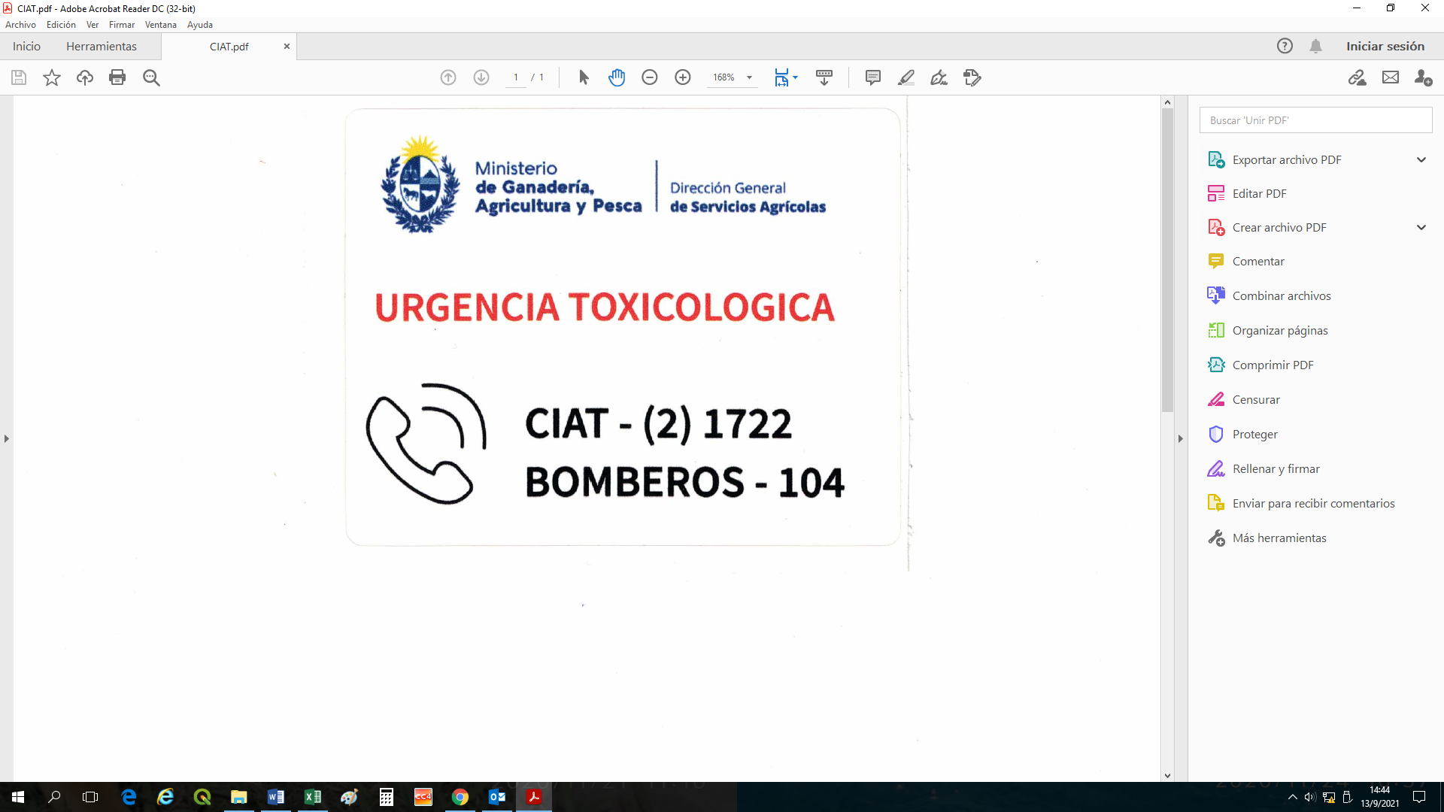8 cm

10 cm

CONDICIONES CLIMATICAS

16 cm

18 cm

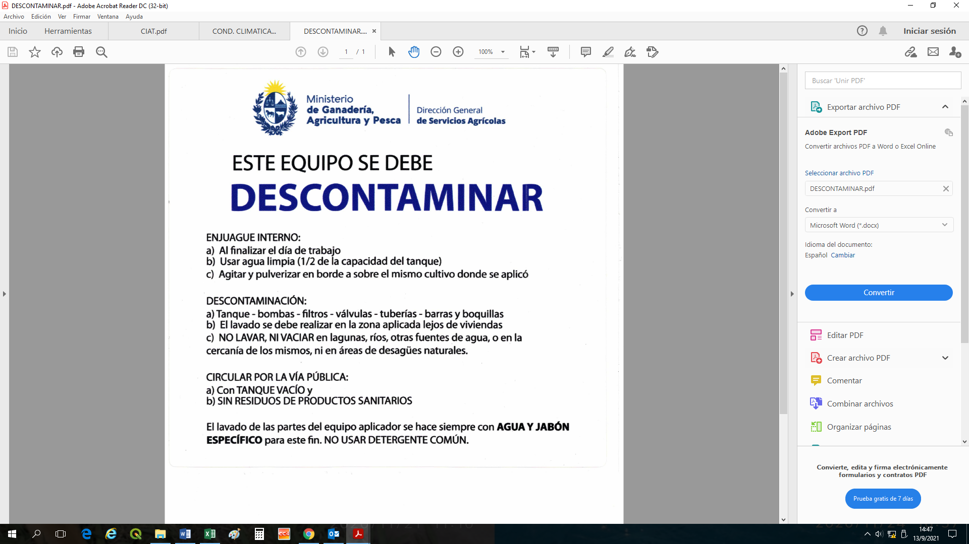18 cm

20 cm

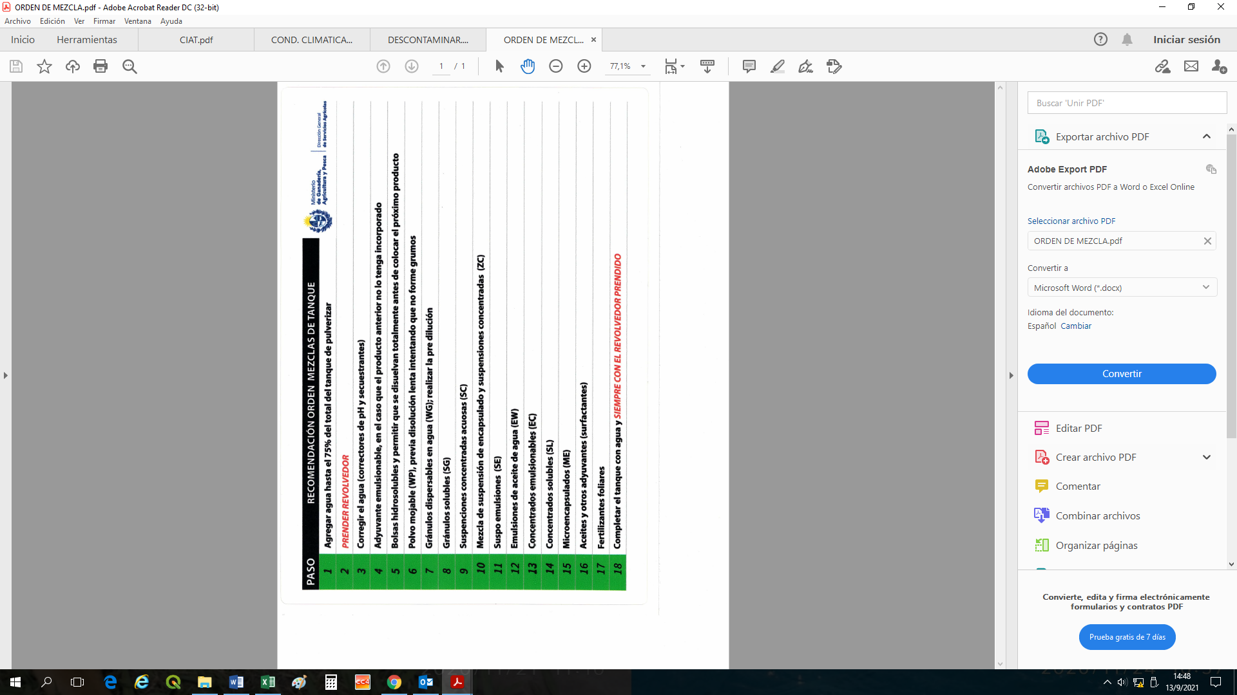17 cm

24 cm

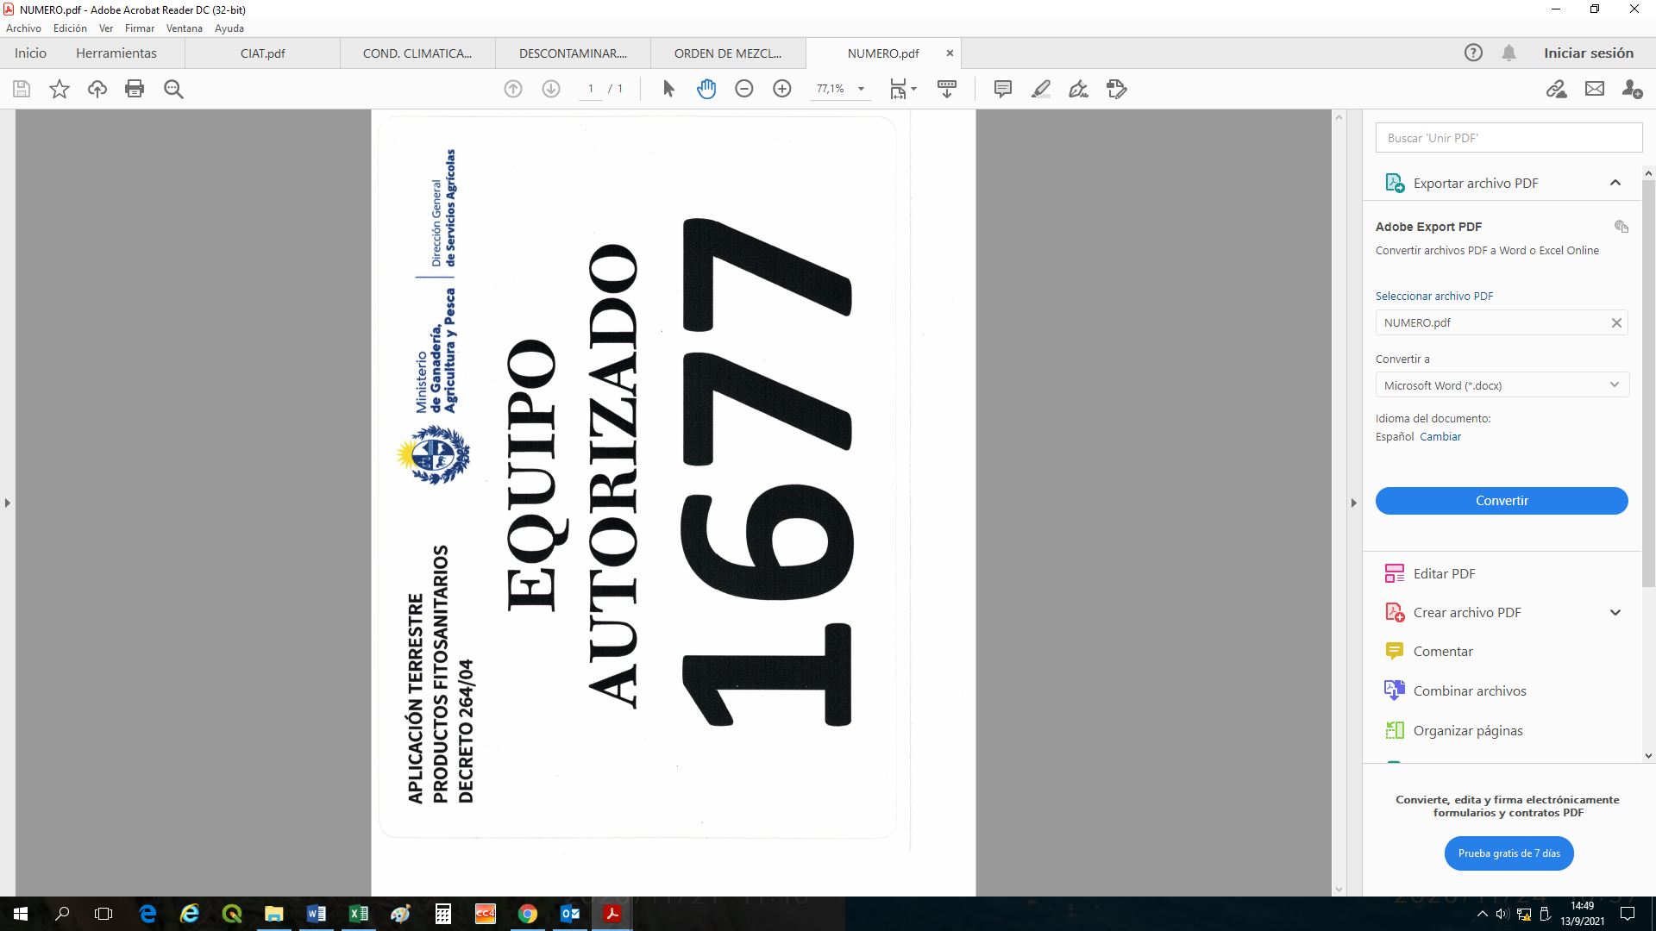**18 cm**

**25 cm**

**desde el N° 2381**